Управління культури, національностей, релігій та охорони об’єктів культурної спадщини облдержадміністрації
Одеська обласна бібліотека для юнацтва
ім. В. В. Маяковського

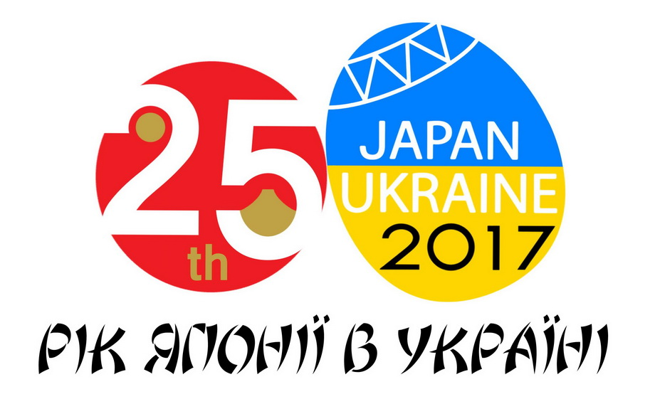

Вебліографічний список

Одеса – 2017
З метою активізації двостороннього співробітництва, зміцнення зв’язків між Україною та Японією, а також на виконання домовленостей, досягнутих за результатами офіційного візиту Президента України до Японії, 2017 рік було оголошено Роком Японії в Україні.
Японія відома своїм економічним дивом, її культура вирізняється вічним прагненням до краси. Японці віддано зберігають передання і традиції предків. Кімоно і сакура стали вічними символами цієї країни. Сумнозвісна Японія білими журавликами – трагедією Хіросіми та Нагасакі. Японія однією з перших визнала незалежність нашої держави.
Було обрано офіційний логотип «Року Японії в Україні», присвяченого святкуванню 25 річниці встановлення дипломатичних відносин між Японією та Україною.

Вебліографія

Офіційне Інтернет-представництво Президента України, Указ Президента України про оголошення 2017 року Роком Японії в Україні [Електронний ресурс]. – Електрон. дані. – Режим доступу: http://www.president.gov.ua/documents/12017-21030 – Загол. з титулу екрану. – Мова: укр. – Перевірено: 10.12.2017.
Рік Японії в Україні на сайті Посольства Японії в Україні [Електронний ресурс]. – Електрон. дані. – Режим доступу: http://www.ua.emb-japan.go.jp/itprtop_uk/yearofjapan_ukr.html – Загол. з титулу екрану. – Мова: укр.,англ., япон. – Перевірено: 10.12.2017.
Украино-японские отношения. Материал из Википедии [Электронный ресурс]. – Электрон. данные. – Режим доступа: https://ru.wikipedia.org/wiki/%D0%A3%D0%BA%D1%80%D0%B0%D0%B8%D0%BD%D1%81%D0%BA%D0%BE-%D1%8F%D0%BF%D0%BE%D0%BD%D1%81%D0%BA%D0%B8%D0%B5_%D0%BE%D1%82%D0%BD%D0%BE%D1%88%D0%B5%D0%BD%D0%B8%D1%8F – Загол. с титула экрана. – Язык: рус. – Проверено: 11.12.2017.

Бібліографічний покажчик «2017 – Рік Японії в Україні» [Електронний ресурс]. – Електрон. дані. – Режим доступу: https://biblioteka.udhtu.edu.ua/2017/05/19/2017-%D1%80%D1%96%D0%BA-%D1%8F%D0%BF%D0%BE%D0%BD%D1%96%D1%97-%D0%B2-%D1%83%D0%BA%D1%80%D0%B0%D1%97%D0%BD%D1%96-%D0%B1%D1%96%D0%B1%D0%BB%D1%96%D0%BE%D0%B3%D1%80%D0%B0%D1%84%D1%96%D1%87%D0%BD/ – Загол. з титулу екрану. – Мова: укр. – Перевірено: 10.12.2017.
Современный взгляд на Японию [Электронный ресурс]. – Электрон. данные. – Режим доступа: https://www.nippon.com/ru/ – Загол. с титула экрана. – Язык: рус. – Проверено: 11.12.2017.

Удивительная Япония [Электронный ресурс]. – Электрон. данные. – Режим доступа: http://amazingjapan.info/ – Загол. с титула экрана. – Язык: рус. – Проверено: 11.12.2017.

Національні скарби Японії [Електронний ресурс]. – Електрон. дані. – Режим доступу: https://uk.wikipedia.org/wiki/%D0%9D%D0%B0%D1%86%D1%96%D0%BE%D0%BD%D0%B0%D0%BB%D1%8C%D0%BD%D1%96_%D1%81%D0%BA%D0%B0%D1%80%D0%B1%D0%B8_%D0%AF%D0%BF%D0%BE%D0%BD%D1%96%D1%97 – Загол. з титулу екрану. – Мова: укр. – Перевірено: 10.12.2017.
Віртуальна виставка «Знайомтесь, Японія» [Електронний ресурс]. – Електрон. дані. – Режим доступу: https://www.youtube.com/watch?v=O7cuuUGFIg4 – Загол. з титулу екрану. – Мова: укр. – Перевірено: 10.12.2017.
Презентація з географії на тему: «Японія» [Електронний ресурс]. – Електрон. дані. – Режим доступу: https://www.youtube.com/watch?v=pyE9rwsmIAw – Загол. з титулу екрану. – Мова: укр. – Перевірено: 10.12.2017.
Пізнавальний сайт з географії. Японія [Електронний ресурс]. – Електрон. дані. – Режим доступу: http://geoknigi.com/view_country.php?id=84 – Загол. з титулу екрану. – Мова: укр. – Перевірено: 10.12.2017.
100 речей у Японії. Що подивитися в Японії [Електронний ресурс]. – Електрон. дані. – Режим доступу: https://mai-ko.com/100-%D1%80%D0%B5%D1%87%D0%B5%D0%B9-%D1%83-%D1%8F%D0%BF%D0%BE%D0%BD%D1%96%D1%97-%D1%89%D0%BE-%D0%BF%D0%BE%D0%B4%D0%B8%D0%B2%D0%B8%D1%82%D0%B8%D1%81%D1%8F-%D0%B2-%D1%8F%D0%BF%D0%BE%D0%BD%D1%96%D1%97/ – Загол. з титулу екрану. – Мова: укр. – Перевірено: 10.12.2017.
Disneyland в Токио [Электронный ресурс]. – Электрон. данные. – Режим доступа: http://disneylandhotel.ru/index.php/disneyland-v-yaponii – Загол. с титула экрана. – Язык: рус. – Проверено: 11.12.2017.

Токийский диснейленд [Электронный ресурс]. – Электрон. данные. – Режим доступа: http://tourjapan.ru/wiki/tokiyskiy-disneylend – Загол. с титула экрана. – Язык: рус. – Проверено: 11.12.2017.

Віртуальна книжкова виставка "Країна вранішнього сонця" [Електронний ресурс]. – Електрон. дані. – Режим доступу:https://www.youtube.com/watch?v=_6KCgVqRJHI- – Загол. з титулу екрану. – Мова: укр. – Перевірено: 10.12.2017.
Віртуальна виставка Японська література: між класикою та сучасністю [Електронний ресурс]. – Електрон. дані. – Режим доступу: https://cibs.ubs.edu.ua/wp-content/uploads/2017/02/Japan_2017.pdf – Загол. з титулу екрану. – Мова: укр. – Перевірено: 10.12.2017.
Японська мова – матеріал з Вікіпедії [Електронний ресурс]. – Електрон. дані. – Режим доступу: https://uk.wikipedia.org/wiki/%D0%AF%D0%BF%D0%BE%D0%BD%D1%81%D1%8C%D0%BA%D0%B0_%D0%BC%D0%BE%D0%B2%D0%B0 – Загол. з титулу екрану. – Мова: укр. – Перевірено: 10.12.2017.
Україно-Японський Центр КПІ [Електронний ресурс]. – Електрон. дані. – Режим доступу: http://uajc.kpi.ua/ – Загол. з титулу екрану. – Мова: укр. – Перевірено: 10.12.2017.
Вивчайте японську [Електронний ресурс]. – Електрон. дані. – Режим доступу: https://uk.duolingo.com/course/ja/en/%D0%AF%D0%BF%D0%BE%D0%BD%D1%81%D1%8C%D0%BA%D0%B0-%D0%BE%D0%BD%D0%BB%D0%B0%D0%B9%D0%BD – Загол. з титулу екрану. – Мова: укр., япон. – Перевірено: 10.12.2017.

Японська мова. Курси в Україні [Електронний ресурс]. – Електрон. дані. – Режим доступу: https://www.education.ua/ua/courses/?kind=215 – Загол. з титулу екрану. – Мова: укр. – Перевірено: 10.12.2017.
Центр іноземних мов КНУ ім. Т. Шевченка. Японська мова [Електронний ресурс]. – Електрон. дані. – Режим доступу: https://langcenter.knu.ua/yaponska-mova/ – Загол. з титулу екрану. – Мова: укр. – Перевірено: 10.12.2017.
Безкоштовні уроки японської мови [Електронний ресурс]. – Електрон. дані. – Режим доступу: https://www.linguashop.com/%D0%B2%D0%B8%D0%B2%D1%87%D0%B0%D1%82%D0%B8-%D1%8F%D0%BF%D0%BE%D0%BD%D1%81%D1%8C%D0%BA%D0%B0 – Загол. з титулу екрану. – Мова: укр. – Перевірено: 10.12.2017.
Японська на сайті Lingohut [Електронний ресурс]. – Електрон. дані. – Режим доступу: http://lingohut.com/uk/v112653/%D1%8F%D0%BF%D0%BE%D0%BD%D1%81%D1%8C%D0%BA%D0%B0-%D1%83%D1%80%D0%BE%D0%BA-%D0%BF%D0%BE%D1%87%D0%B0%D1%82%D0%BE%D0%BA-%D0%B4%D0%BE%D0%B1%D1%80%D0%B8%D0%B9-%D0%B4%D0%B5%D0%BD%D1%8C – Загол. з титулу екрану. – Мова: укр., япон. – Перевірено: 10.12.2017.
Дружній сайт про Японію в українському Інтернет. Тут ви можете знайти безліч цікавої, корисної та захоплюючої інформації про Країну сонця, що сходить. Авторський проект Фонду "Мрії здійснюються", Україна, Київ [Електронний ресурс]. – Електрон. дані. – Режим доступу: http://www.japanese-page.kiev.ua/ukr/index.htm – Загол. з титулу екрану. – Мова: укр. – Перевірено: 10.12.2017.
Экскурсии в Йокогаме [Электронный ресурс]. – Электрон. данные. – Режим доступа: https://needguide.ru/view_city_tour.php?city=%D0%99%D0%BE%D0%BA%D0%BE%D0%B3%D0%B0%D0%BC%D0%B0&gclid=EAIaIQobChMI-pLVg4iE2AIVhQrTCh2-hQJmEAAYAiAAEgJlpfD_BwE – Загол. с титула экрана. – Язык: рус. – Проверено: 11.12.2017.

Підготувала Астаф’єва Т. Г. (відділ електронних ресурсів та інформаційних технологій)

